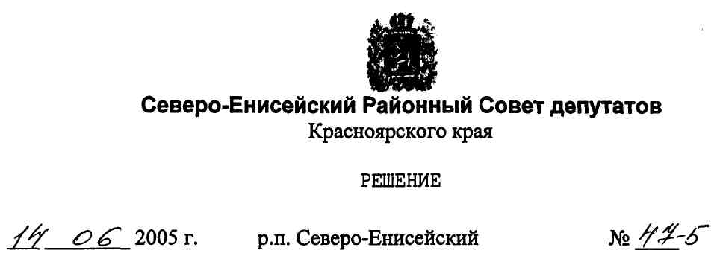
Об утверждении Положения о порядке и условиях приватизации муниципального имущества в Северо-Енисейском районе
Руководствуясь ст. 44 Устава района, Районный Совет РЕШИЛ:
1.Утвердить Положение о порядке и условиях приватизации муниципального имущества в Северо-Енисейском районе согласно приложению.
2.Решение вступает в силу с момента опубликования в газете «Северо-Енисейский вестник».
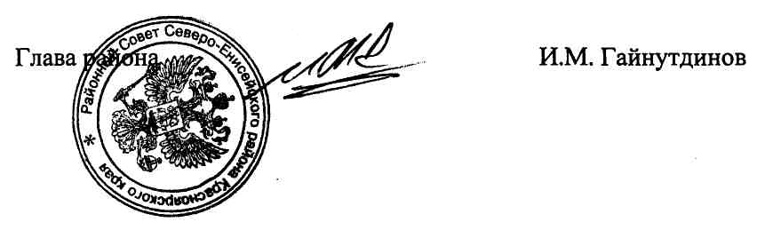
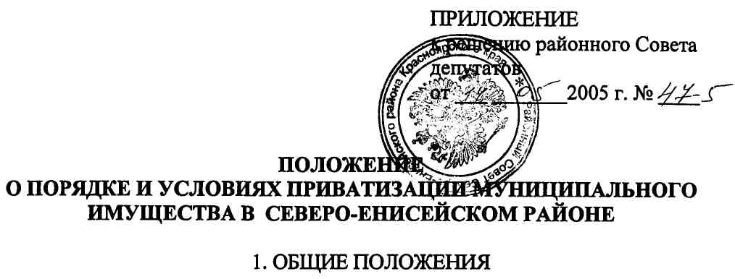
1.1. Настоящее Положение разработано в соответствии с Гражданским кодек
сом Российской Федерации и Федеральным законом "О приватизации государст
венного и муниципального имущества" (далее - Закон о приватизации).
Положение устанавливает порядок и условия приватизации муниципального имущества, а также земельных участков, на которых расположены объекты недвижимости, в том числе имущественные комплексы, находящиеся в муниципальной собственности (далее - муниципальное имущество).
1.2. Действие настоящего Положения не распространяется на отношения, воз
никающие при отчуждении:
а) земли, за исключением отчуждения земельных участков, на которых распо
ложены объекты недвижимости, в том числе имущественные комплексы, находя
щиеся в муниципальной собственности;
б) природных ресурсов;
в) муниципального жилищного фонда;
г) муниципального имущества в собственность некоммерческих организаций,
созданных при преобразовании муниципальных учреждений;
д) муниципальными унитарными предприятиями и муниципальными учрежде
ниями имущества, закрепленного за ними в хозяйственном ведении или оператив
ном управлении;
е) муниципального имущества на основании судебного решения;
ж) акций в предусмотренных федеральными законами случаях возникновения у
муниципального образования права требовать выкупа их акционерным обществом.
1.3. Под приватизацией муниципального имущества понимается возмездное от
чуждение имущества, находящегося в собственности муниципального образования
"Северо-Енисейский район", в собственность физических и (или) юридических лиц.
Муниципальное имущество отчуждается в собственность физических и юридических лиц исключительно на возмездной основе (за плату либо посредством передачи в муниципальную собственность акций открытых акционерных обществ, в уставный капитал которых вносится муниципальное имущество).
Передача кредиторам муниципального имущества в зачет муниципальных заимствований, а равно обмен муниципального имущества на находящееся в частной собственности имущество не допускается, за исключением случаев, установленных Законом о приватизации.
1.4. Основными целями приватизации являются:
- совершенствование управления муниципальной собственностью;
- обеспечение доходной части бюджета района;
- привлечение инвестиций.

- Приватизация муниципального имущества основывается на признании равенства покупателей муниципального имущества и открытости деятельности органов местного самоуправления.
- Объектами приватизации муниципальной собственности района являются:

- муниципальные унитарные предприятия;
- неиспользуемые объекты недвижимости (здания, строения, сооружения, нежилые помещения);
- незавершенные строительством объекты;
- находящиеся в муниципальной собственности акции открытых акционерных обществ;
- движимое муниципальное имущество.
1.7.Покупателями муниципального имущества могут быть любые физические и юридические лица, за исключением государственных и муниципальных предприятий, государственных и муниципальных учреждений, а также юридических лиц, в уставном капитале которых доля Российской Федерации, субъектов Российской Федерации и муниципальных образований превышает 25 процентов, кроме случаев, предусмотренных Законом о приватизации.
1.8.Уполномоченным органом по продаже муниципального имущества и земельных участков, на которых находится муниципальное имущество, является Комитет по управлению муниципальным имуществом администрации Северо-Енисейского района (далее - Продавец).
1.9.Цена продажи приватизируемого имущества определяется в соответствии с требованиями Закона о приватизации с учетом положений о формировании начальной и нормативной цены.
ЫО.Отношения по отчуждению муниципального имущества, не урегулированные настоящим Положением и Законом о приватизации, регулируются гражданским законодательством и нормативными правовыми актами района.
2. ПЛАНИРОВАНИЕ ПРИВАТИЗАЦИИ МУНИЦИПАЛЬНОГО ИМУЩЕСТВА
2.1.Администрация района ежегодно формирует прогнозный план (программу) приватизации (далее - прогнозный план приватизации) муниципального имущества, до утверждения бюджета района на очередной финансовый год. Прогнозный план приватизации утверждается решением Районного Совета депутатов одновременно с принятием решения об утверждении бюджета на соответствующий год.
Если прогнозный план приватизации вносится на рассмотрение районного Совета депутатов после утверждении бюджета района, то он может быть принят только при одновременном внесении соответствующих изменений в бюджет района (при этом изменения в бюджет района вносятся, когда реализация прогнозного плана приватизации предполагает изменения в доходную и расходную части бюджета, а также в иных необходимых случаях).
При необходимости внесения изменений в прогнозный план приватизации муниципального имущества после утверждении бюджета на очередной финансовый год, эти изменения принимаются Районным Советом депутатов одновременно с принятием необходимых изменений в бюджет района.
Разработка проекта прогнозного плана приватизации на очередной финансовый год осуществляется Продавцом.
2.2.Прогнозный план приватизации муниципального имущества включает в себя перечень планируемых к продаже муниципальных унитарных предприятий, находящихся в муниципальной собственности акций открытых акционерных обществ, иного муниципального имущества, указанного в пунктах 3.2, 3.3 настоящего Положения.
2.3.Со дня представления прогнозного плана приватизации муниципального имущества (или изменений к нему) в Районный Совет депутатов и до момента перехода права собственности на приватизируемое имущество к покупателю имущественного комплекса муниципального унитарного предприятия или до момента государственной регистрации созданного открытого акционерного общества в отношении прав приватизируемого муниципального предприятия действуют ограничения, установленные Законом о приватизации в отношении приватизируемых федеральных государственных предприятий.
3. КЛАССИФИКАЦИЯ МУНИЦИПАЛЬНОГО ИМУЩЕСТВА ПО ВОЗМОЖНОСТИ ЕГО ПРИВАТИЗАЦИИ
В зависимости от назначения, стоимости, социальных и градообразующих факторов объекты муниципальной собственности классифицируются следующим образом:
3.1.Муниципальное имущество, приватизация которого запрещена:
3.1.1.Муниципальные дороги, мосты и предприятия, осуществляющие их содержание, ремонт и реконструкцию.
3.1.2.Иное имущество, не подлежащее приватизации в соответствии с федеральным законодательством.
3^.Муниципальное имущество, приватизация которого осуществляется по решению Главы района, утвержденному Районным Советом депутатов:
3.2.1.Объекты сетевой инженерной инфраструктуры района (в том числе электро-, тепло-, водопроводно-канализационного хозяйства, наружного освещения), а также предприятия, осуществляющие эксплуатацию, обслуживание и содержание указанных объектов.
3.2.2.Предприятия общественного питания, обслуживающие образовательные учреждения района и детские дошкольные учреждения.
3.2.3.Предприятия коммунального хозяйства.
3.2.4.Предприятия транспорта, специального автотранспорта, а также предприятия по ремонту указанного транспорта.
3.2.5.0бъекты недвижимости балансовой стоимостью более 10 000 000 руб.
3.2.6.Муниципальное имущество, вносимое в качестве вклада в уставные капиталы открытых акционерных обществ, балансовая стоимость которого составляет более 10 000 000 руб.
3.2.7.Муниципальные унитарные предприятия с уставным капиталом более 10 000 000 руб.
3.2.8.Находящиеся в муниципальной собственности акции открытых акционерных обществ, рыночная стоимость которых составляет более 10 000 000 руб.
3.3 .Муниципальное имущество, приватизация которого осуществляется по решению Главы района, согласованному с районным Советом депутатов:
3.3.1.Не движимое муниципальное имущество, не указанное в пунктах 3.1, 3.2 настоящего Положения, балансовая стоимость которого составляет до 10 000 000 руб.
3.3.2.Муниципальные унитарные предприятия с уставным капиталом до 10 000 0 00 руб.
3.3.3.Находящиеся в муниципальной собственности акции открытых акционерных обществ, рыночная стоимость которых составляет до 10 000 000 руб.
3.3.4.Движимое муниципальное имущество.
4. ПОРЯДОК ПРИНЯТИЯ РЕШЕНИЙ ОБ УСЛОВИЯХ ПРИВАТИЗАЦИИ МУНИЦИПАЛЬНОГО ИМУЩЕСТВА
4.1.Решение об условиях приватизации муниципального имущества, указанного в пункте 3.2 настоящего Положения, принимается Главой района после утверждения Районным Советом депутатов возможности приватизации указанного имущества. При этом в решении Районного Совета депутатов указывается способ приватизации муниципального имущества.
Решение об условиях приватизации муниципального имущества, указанного в пункте 3.3 настоящего Положения, принимается Главой района после согласования с районным Советом депутатов.
4.2.Решение об условиях приватизации муниципального имущества должно содержать следующие сведения:
- наименование имущества и иные данные, позволяющие индивидуализировать указанное имущество;
- способ приватизации имущества;
- нормативную цену имущества;
- условия рассрочки платежа (в случае ее предоставления);
- условия конкурса (при продаже имущества на конкурсе);
- иные необходимые для приватизации имущества сведения.
В случае приватизации имущественного комплекса муниципального унитарного предприятия указанным решением также утверждаются:
- состав подлежащего приватизации имущественного комплекса муниципального унитарного предприятия, определенный в соответствии с Законом о приватизации;
- перечень объектов (в том числе исключительных прав), не подлежащих приватизации в составе имущественного комплекса муниципального унитарного предприятия.
4.3.Решение об условиях приватизации муниципального имущества и информационное сообщение об его продаже подлежат опубликованию в официальном издании органов местного самоуправления района. Перечень сведений, публикуемых в информационном сообщении, определяется в соответствии с Законом о приватизации.
Информационное сообщение о продаже муниципального имущества публикуется не позднее чем за тридцать дней до дня осуществления его продажи.
5. СПОСОБЫ И ОСОБЕННОСТИ ПРИВАТИЗАЦИИ ОТДЕЛЬНЫХ ВИДОВ МУНИЦИПАЛЬНОГО ИМУЩЕСТВА
5.1.Муниципальное имущество может быть приватизировано с применением следующих способов:
- преобразование муниципального унитарного предприятия в открытое акционерное общество;
- продажа муниципального имущества на аукционе;
- продажа акций открытых акционерных обществ на специализированном аукционе;
- продажа муниципального имущества на конкурсе;
- продажа акций открытых акционерных обществ через организатора торговли на рынке ценных бумаг;
- продажа муниципального имущества посредством публичного предложения;
- продажа муниципального имущества без объявления цены;
- внесение муниципального имущества в качестве вклада в уставные капиталы открытых акционерных обществ;
- продажа акций открытых акционерных обществ по результатам доверительного управления.
Продавец применяет указанные способы приватизации муниципального имущества в порядке, установленном Законом о приватизации и настоящим Положением.
5.2.Приватизация имущественного комплекса муниципального унитарного предприятия осуществляется только путем преобразования унитарного предприятия в открытое акционерное общество в случае, если размер его уставного капитала превышает минимальный размер уставного капитала открытого акционерного общества, установленный законодательством РФ.
В иных случаях приватизация имущественного комплекса унитарного предприятия осуществляется другими предусмотренными настоящим Положением способами.
5.3.Приватизация зданий, строений, сооружений, а также незавершенных строительством объектов, которые признаны самостоятельными объектами недвижимости, осуществляется одновременно с отчуждением покупателю земельных участков, на которых они расположены, с учетом ограничений, установленных Законом о приватизации.
Приватизация имущественных комплексов муниципальных унитарных предприятий осуществляется одновременно с отчуждением покупателю земельных уча-
стков, на которых расположены объекты недвижимости, входящие в состав предприятия, и земельных участков, находящихся у предприятия на праве аренды или постоянного (бессрочного) пользования.
Собственники объектов недвижимости, ранее находившихся в муниципальной собственности, не являющихся самовольными постройками, имеют право на приобретение земельных участков, на которых они расположены. Решение о продаже таких земельных участков принимается органом, принявшим решение о приватизации соответствующих объектов недвижимости.
Цена выкупа указанных земельных участков определяется в соответствии с действующим законодательством.
5.4.Приватизация объектов культурного наследия (памятников истории и культуры) осуществляется только при условии обременения указанных объектов обязательствами по их содержанию, сохранению и использованию.
5.5.Приватизация объектов социально-культурного и коммунально-бытового назначения осуществляется с обязательным условием сохранения их назначения в течение срока, установленного решением об условиях приватизации, но не более пяти лет с момента приватизации.
6. ОФОРМЛЕНИЕ СДЕЛОК КУПЛИ-ПРОДАЖИ МУНИЦИПАЛЬНОГО ИМУЩЕСТВА
6.1.Продажа муниципального имущества оформляется договором купли-продажи, который заключается между Продавцом и Покупателем.
Договор купли-продажи муниципального имущества должен содержать обязательные условия, установленные Законом о приватизации.
6.2.Право собственности на приобретаемое муниципальное имущество переходит к покупателю после полной его оплаты с учетом особенностей, установленных Законом о приватизации.
6.3.Основанием для государственной регистрации права собственности на недвижимое имущество является договор купли-продажи и акт приема-передачи имущества.
6.4.Расходы по оплате государственной регистрации перехода права собственности на приватизированное недвижимое имущество возлагаются на покупателя.
6.5.Сделки приватизации муниципального имущества, совершенные лицами, не уполномоченными на совершение указанных сделок, признаются ничтожными.
6.6.В месячный срок со дня совершения сделок приватизации муниципального имущества опубликованию в официальном издании органов местного самоуправления Северо-Енисейского района подлежит следующая информация об указанных сделках:
-наименование и характеристика приватизированного имущества;
-цена сделки приватизации;
-наименование (имя) покупателя.
7. ПОРЯДОК ОПЛАТЫ МУНИЦИПАЛЬНОГО ИМУЩЕСТВА
7.1.Оплата муниципального имущества может производиться единовременно или в рассрочку. При этом срок рассрочки не может превышать одного года.
7.2.0плата приобретаемого покупателем муниципального имущества осуществляется в течение 10 календарных дней со дня заключения договора купли-продажи, если цена продажи имущества составляет до трех миллионов рублей.
Если цена продажи муниципального имущества составляет от трех до десяти миллионов рублей, Администрация района вправе предоставить рассрочку основного платежа сроком на шесть месяцев при условии внесения первого платежа в размере не менее 30 процентов от цены продажи в течение 10 календарных дней со дня заключения договора купли-продажи.
Если цена продажи муниципального имущества составляет свыше десяти миллионов рублей, Администрация района вправе предоставить рассрочку основного платежа сроком на один год при условии внесения первого платежа в размере не менее 40 процентов от цены продажи в течение одного месяца с даты заключения договора купли-продажи.
7.3 .На сумму денежных средств, по уплате которой предоставляется рассрочка, начисляются проценты исходя из ставки, равной одной трети ставки рефинансирования Центрального банка Российской Федерации, действующей на дату публикации информационного сообщения.
Начисленные проценты зачисляются в порядке, установленном п. 8.3 настоящего Положения.
7.4.Покупатель вправе оплатить приобретаемое муниципальное имущество досрочно.
7.5.Передача покупателю приобретенного в рассрочку муниципального имущества осуществляется в порядке, установленном законодательством Российской Федерации и договором купли-продажи, не позднее чем через тридцать дней с даты заключения договора при условии своевременного поступления первого платежа.
С момента передачи покупателю приобретенного в рассрочку имущества и до момента его полной оплаты указанное имущество в силу Закона о приватизации признается находящимся в залоге для обеспечения исполнения покупателем его обязанности по оплате приобретенного имущества.
В случае нарушения покупателем сроков и порядка внесения платежей обращается взыскание в судебном порядке на заложенное имущество.
С покупателя могут быть взысканы также убытки, причиненные неисполнением договора купли-продажи.
7.6.3а каждый день просрочки платежа по договору купли-продажи муниципального имущества с покупателя взыскивается неустойка в размере одной трехсотой действующей на момент фактического исполнения денежного обязательства ставки рефинансирования Центрального банка РФ от не уплаченных в срок сумм.
8. РАСПРЕДЕЛЕНИЕ СРЕДСТВ, ПОЛУЧЕННЫХ ОТ ПРИВАТИЗАЦИИ МУНИЦИПАЛЬНОГО ИМУЩЕСТВА
8.1.Под средствами, полученными от приватизации муниципального имущества, понимаются денежные средства, полученные от покупателей в счет оплаты му-
ниципального имущества за вычетом расходов на организацию и проведение приватизации соответствующего имущества.
Размер и виды затрат на организацию и проведение приватизации муниципального имущества устанавливаются администрацией района.
8.2.Денежные средства, полученные от продажи муниципального имущества, подлежат перечислению в бюджет района в полном объеме.
8.3.Денежные средства, полученные от продажи муниципального имущества с первого по пятнадцатое число каждого месяца, подлежат перечислению в бюджет района не позднее двадцать пятого числа соответствующего месяца.
Денежные средства, полученные от продажи муниципального имущества с шестнадцатого по тридцать первое число каждого месяца, подлежат перечислению в бюджет района не позднее десятого числа месяца, следующего за соответствующим месяцем.
8.4.Контроль за порядком и своевременностью перечисления в бюджет района денежных средств, полученных от продажи муниципального имущества, осуществляет финансовое управление администрации Северо-Енисейского района.
9. ОТЧЕТ О ВЫПОЛНЕНИИ ПРОГНОЗНОГО ПЛАНА ПРИВАТИЗАЦИИ
9.1 .Администрация района ежегодно в срок до 1 марта представляет в Районный Совет депутатов отчет о выполнении прогнозного плана приватизации муниципального имущества за прошедший год.
9.2.0тчет о выполнении прогнозного плана приватизации муниципального имущества за прошедший год содержит перечень приватизированных в прошедшем году имущественных комплексов муниципальных унитарных предприятий, акций открытых акционерных обществ и иного муниципального имущества с указанием способа, срока и цены сделки приватизации.

